1.Proje Amacı: PCB üzerindeki kusurları tespit eden ve tespit edilen kusurlar referans görüntüsü üzerinde etiketlenen kusurlar ile karşılaştıran bir algoritma geliştirilmesi aşağıdaki adımları kapsamaktadır
1.1 Kusurlu görüntünün referans görüntüsüne göre rotasyon ayarlaması: Kusurlu görüntünün referans görüntüsüne göre rotasyon ayarlaması, iki görüntü arasındaki uyumsuzluğu gidermek ve daha iyi bir karşılaştırma yapabilmek için ilk adımdır. Bu adımda, görüntülerdeki özellik noktaları ve bu noktaların çevresindeki alanlardan elde edilen tanımlayıcılar kullanılarak özellikler belirlenmektedir. Bu işlem, SIFT algoritması ile gerçekleştirilmektedir. SIFT, görüntülerdeki dönme, ölçek ve konum değişikliklerine karşı dayanıklı olan özellik noktalarını bulmak için kullanılan bir yöntemdir. Daha sonra, elde edilen özellik noktaları ve tanımlayıcılar arasında eşleşmeler bulunmuştur. Elde edilen eşleşmelerden bir homografi matrisi hesaplanmıştır. Bu homografi matrisi, kusurlu görüntünün referans görüntüsüne dönüştürülmesini sağlayacak dönüşüm parametrelerini içerir. Homografi matrisi sayesinde, kusurlu görüntü referans görüntüsü ile aynı hizada ve açıda olacak şekilde hizalanmıştır. Hizalama işleminden sonra PCB görüntüsü şekil1 deki hali almaktadır
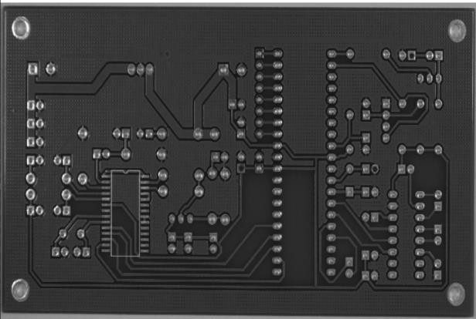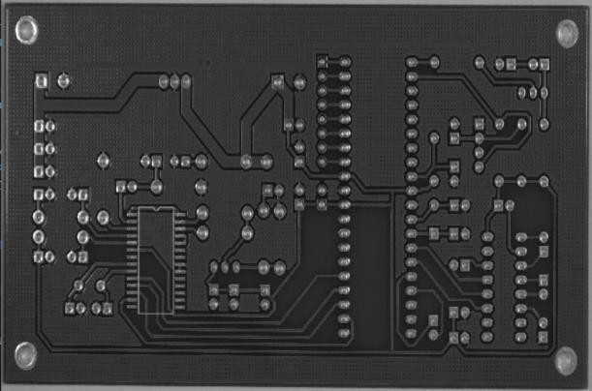
Şekil 1 Hizalama işlemi çıktısı Şekil 2 Referans görüntüsü

1.2 İki görüntü arasındaki farklardan yola çıkarak kusurlu bölgenin tespit edilmesi: Bu adımda, kusurlu görüntü referans görüntüsüne hizalandıktan sonra, iki görüntü arasındaki piksel bazında farklar hesaplanmaktadır. Fark görüntüsü elde etmek için, hizalanmış kusurlu görüntü ile referans görüntü arasında mutlak değer farklarının hesaplandığı bir yöntem olan cv2.absdiff kullanılmıştır. Elde edilen fark görüntüsü, her pikseldeki renk veya parlaklık farklılıklarını göstermektedir. Kusurlu bölgeler daha yüksek fark değerlerine sahip olmaktadır. Fark görüntüsü üzerindeki piksel değerleri, kusurlu bölgeleri belirlemek için bir eşik değeri ile karşılaştırılmıştır.

Daha sonra bu bölgelere morfolojik işlemler uygulayarak kusurlu bölgenin konturlarını belirginleştirme, gürültüyü azaltma ve gereksiz ayrıntıları filtreleme işlemleri gerçekleştirilmiştir. Elde edilen görüntüdeki kusurların konturları bulunduktan sonra kırmızı ile işaretlenmiştir. Aşağıdaki şekillerde maskelenen ve tespit edilen kusurlar gösterilmiştir.
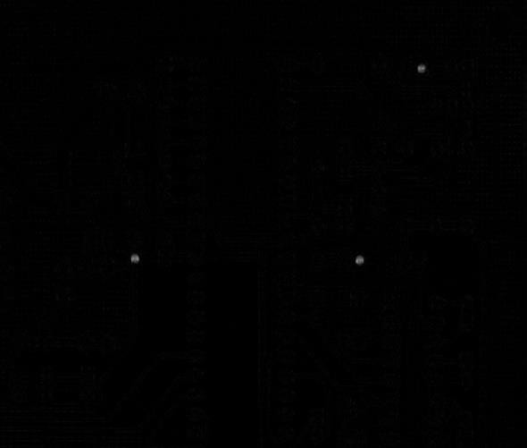
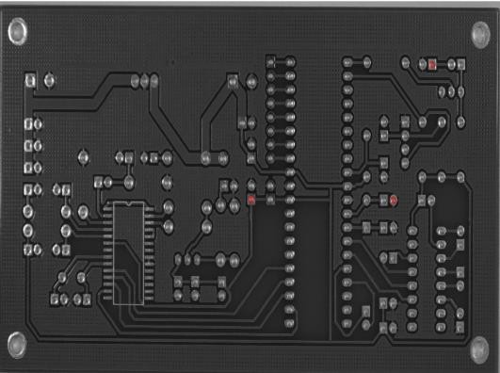
Şekil 3 Kusurların maskelenmesi Şekil 4 kusurların kırmızı nokta ile işaretlenmesi

1.3 Referans etiketlerine göre hata hesaplanması:
Bu adımda, kusurlu bölgelerin tespit edildiği fark görüntüsü ile referans görüntüdeki etiketlenmiş kusurlar karşılaştırılmaktadır. İlk olarak, referans görüntü üzerinde etiketlenmiş kusur bölgeleri kullanılmaktadır. Bu etiketler bize verilen XML dosyasından çekilerek kusurlu bölge koordinatları olarak saklanır. Daha sonra belirlenen kusurlu bölgeler, önceki adımda kullanılan eşikleme teknikleriyle elde edilir. Bu bölgeler, kusurlu olarak işaretlenen pikseller veya konturlar oluşmaktadır. Kusurlu bölgelerin tespit edildiği referans ve fark görüntüleri arasındaki karşılaştırma, IoU (Intersection over Union) ve benzeri metrikler ile yapılmaktadır. IoU metriği, kusurlu bölgelerin referans etiketleri ile ne kadar örtüştüğünü veya ne kadar benzerlik gösterdiğini ölçen bir yöntemdir. İki bölge arasındaki IoU değeri ne kadar yüksekse (0- 1 aralığında değerler alır), kusurun doğru bir şekilde tespit edildiği kabul edilir. Hata hesaplama işlemi, tüm kusurlu bölgeler için tekrarlanır ve her bir kusur için ayrı ayrı değerlendirilir. Her kusur için hesaplanan hata metrikleri, hassasiyet (precision) ve duyarlılık (recall) gibi ölçütlerle gösterilir. Aşağıdaki şekilde, görüntülerden elde edilen hata hesabı ve tespit edilen kusurların kordindatları gösterilmektedir.
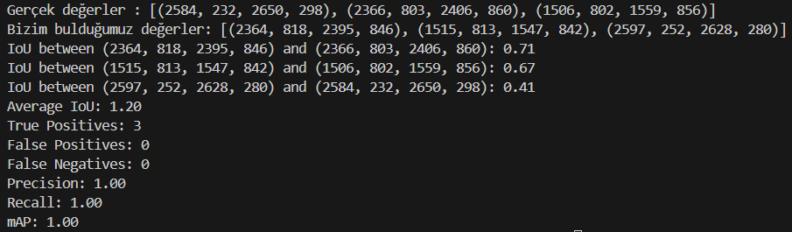
Şekil 4 Hata hesabı ve kusur koordinatlarının gösterilmesi

1.4 Sonuç ve Çıktılar: Yazılım, veri setinde denediğimizde şeffaf sarı olarak işaretli yerler referans etiketleri ve sarı içindeki turuncular ise bizim bulduğumuz etiketlerdir. Tespitlerin üzerinde ise etiketlerin ne kadar eşleştiğini gösteren IoU değerleri bulunmaktadır. Missing hole veri setinde kusurlar net olduğu için tespiti yüksek doğrulukla yapılmaktadır. Ancak Mouse bite ve Open circuit veri setlerinde kusurlar devrenin yollarında bulunmaktadır. Devre yolları çok ince ve PCB ile neredeyse aynı renk olduğu için tespiti yapmayı zorlaştırmaktadır. Bu sorun için threshold değerleri ve morfolojik işlemlerle oynanmıştır. Sonuç olarak tüm kusurlar tespit edilemesede belirgin kusurların tespiti gerçekleşitirilmiştir
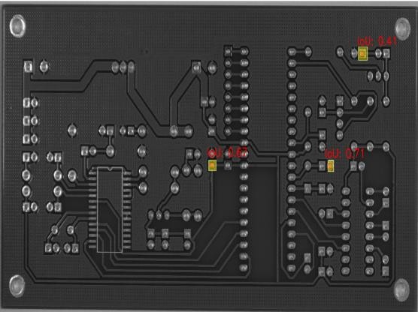
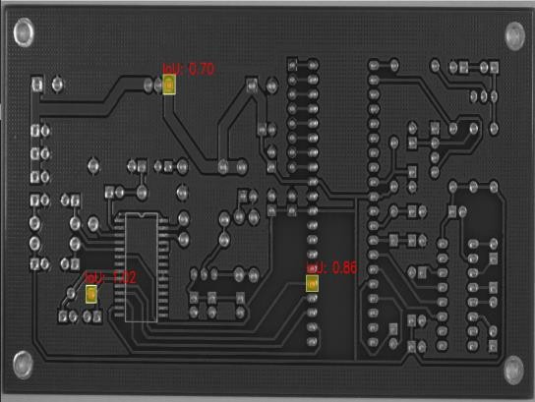
Missing hole çıktıları:

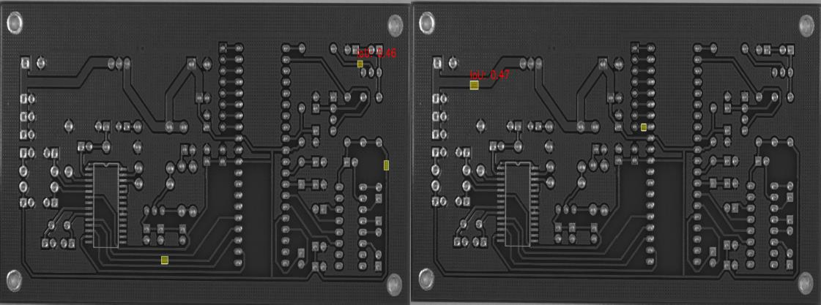
Mouse bite çıktıları:

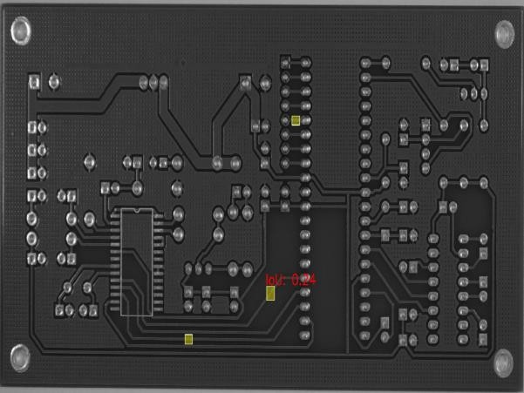
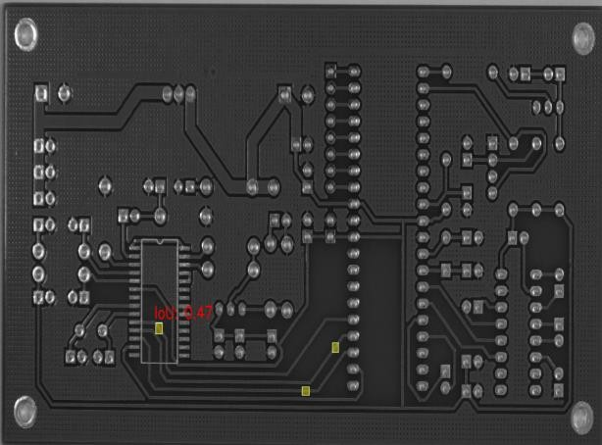
Open circuit çıktıları:
1.5 Akış Diyagramı:
